江苏宁沪高速公路股份有限公司

1. *一句话描述*：

本企业1年内(2017-06 ~ 2018-06 )违约概率：0.762‰，同行业排名（违约概率由低至高，下同）2/34。在胜遇AAA评级中排名241/357。在公开市场AAA评级中排名33/431。

点评：

按照胜遇系统的违约分析，该主体的违约概率极低（低于10‰）,信用状况良好。

1. 信用评分分析：

（一）总体得分：总体96.6分，盈利能力98.6分，偿债能力87.3分，资本结构69.4分，营运能力50.5分。

1. 异常指标分析：

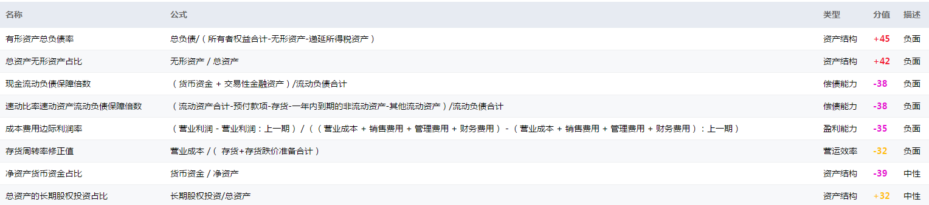

1. 偿债能力：

1. 现金流动负债保障倍数

2. 速动比率

1. 营运效率
2. 存货周转率修正值
3. 盈利能力
4. 成本费用边际利润率
5. 资产结构
6. 有形资产总负债率
7. 总资产无形资产占比
8. 净资产货币资金占比
9. 总资产的长期股权投资占比